115年度再生能源憑證發電設備自行評估人員教育訓練
簡章
- 辦理說明
因應國內企業淨零轉型以及對再生能源憑證有急迫取得之需求，標準檢驗局針對再生能源憑證發電設備，推動查驗機構認可制度及發電設備裝置容量分級管理機制，以加速再生能源憑證查核。針對裝置容量未滿1 MW之案場，發電業及售電業透過自我評估方案，可於查驗機構執行實地設備查核前先行取得憑證，提前滿足企業憑證使用需求。為此，特辦理「115年度再生能源憑證發電設備自行評估人員教育訓練」，協助發電業及售電業精準掌握最新查核規範、取得自我評估資格及提升自評報告通過率，期能藉由本訓練培育專業自評人才，並在確保查核品質前提下，加速通過再生能源憑證查核。
- 辦理單位
- 主辦單位：經濟部標準檢驗局。
- 協辦單位：財團法人台灣商品檢測驗證中心。
- 課程須知
- 參訓資格：
- 售電業或發電業正職員工，報名時需檢附勞保投保證明；但於商工登記公示資料可查詢者得以該資料替代
- 建議受訓人員具備從事再生能源設備研發、設置、維運等專業工作一年以上之經驗或曾參與「技術士技能檢定太陽光電設置職類乙級」訓練課程，熟悉太陽光電發電系統元件設備規格與運作原理之人員。
- 課程資訊：
- 日期：115年8月12日
- 地點：臺北市中正區濟南路一段4號 報驗發證大樓2樓大禮堂
- 人數上限：80人
- 報名期間：自即日起至7月17日中午12:00止。
- 錄取名單預計於7月20日通知，請於7月30日24：00前完成繳費，並於8月2日前回報繳費資訊，上課通知將於8月4日寄送。
- 課程表：
時間 | 內容
10：30–12：00 | 自評作業實務說明
12：00–13：00 | 午休
13：00–15：30 | 案例演練與討論
15：30–16：30 | 考試
註：課程安排將視需求與實際情況調整
- 報名連結：https://forms.gle/GHBQvx1Yx95eXQGWA
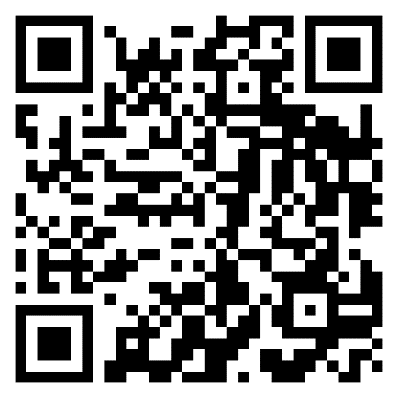
- 相關說明：
- 課程不接受現場報名。報名完成收到錄取通知並完成繳費及繳費回報者始具有參訓資格。
- 若報名人數超過該場次人員上限，將依報名順序以各單位保障錄取1名為原則。
- 依據商品檢驗規費收費辦法第28條規定收取本次訓練「技術服務使用規費」每人每日新臺幣1,500元，將透過錄取通知提供繳納方式與期限，未於期限內完成繳費者無法參訓，一經繳費恕不退費。
- 參訓須知
- 參訓人員未於上課當日10時前完成報到視為曠課，曠課或臨時退訓將影響該公司後續報名資格。
- 參訓人員若未能出席，不得更換上課學員。
- 參訓人員需全程參與課程，並通過考試(滿分100分，70分及格)，始可取得證書。
- 考試時請將手機關機，請攜帶電子計算機，並將考試用品(文具)外之私人物品置於考場前後；考試過程中若手機發出聲響或震動則為違規，該場考試分數先扣30分。
- 課程當日中午提供便當，請自行準備餐具及水杯。
- 課程聯絡人
邱愉玟 02-2391-1751 /yw.chiu@bsmi.gov.tw
蔡孟潔 02-2391-6929 /stella.tsai@bsmi.gov.tw

